**чМИНИСТЕРСТВО ЦИФРОВОГО РАЗВИТИЯ,**

**СВЯЗИ И МАССОВЫХ КОММУНИКАЦИЙ РОССИЙСКОЙ ФЕДЕРАЦИИ**

**ФЕДЕРАЛЬНОЕ ГОСУДАРСТВЕННОЕ БЮДЖЕТНОЕ ОБРАЗОВАТЕЛЬНОЕ**

**УЧРЕЖДЕНИЕ ВЫСШЕГО ОБРАЗОВАНИЯ**

**«САНКТ-ПЕТЕРБУРГСКИЙ ГОСУДАРСТВЕННЫЙ УНИВЕРСИТЕТ ТЕЛЕКОММУНИКАЦИЙ**

**ИМ. ПРОФ. М.А. БОНЧ-БРУЕВИЧА»**

**(СПбГУТ)**

**Кафедра информационных управляющих систем**

**Лабораторная работа № 1**

**по дисциплине «Управление данными»**

**на тему «Даталогическое моделирование»**

Работу выполнил

студент гр. ИСТ-312 Кандиков М. В.

Проверил __________________ Медведев С. А.

(оценка и подпись)

**Санкт-Петербург**

**2024**

|  |  |
| --- | --- |
| Атомарный объект | Зависимость |
| Номер паспорта студента | - |
| Фамилия студента | Номер паспорта студента |
| Имя студента | Номер паспорта студента |
| Отчество студента | Номер паспорта студента |
| Специальность студента | - |
| Почта студента | Номер паспорта студента |
| Статус (обучается, отчислен) | Номер паспорта студента |
| Телефон студента | Номер паспорта студента |
| Номер паспорта преподавателя | - |
| Фамилия преподавателя | Номер паспорта преподавателя |
| Имя преподавателя | Номер паспорта преподавателя |
| Отчество преподавателя | Номер паспорта преподавателя |
| Телефон преподавателя | Номер паспорта преподавателя |
| Почта преподавателя | Номер паспорта преподавателя |
| Должность | Номер паспорта преподавателя |
| Стаж работы | Номер паспорта преподавателя |
| Тип стипендии (академическая, социальная) | Номер паспорта студента |
| Размер | Тип стипендии |
| Дата начала выплат | Тип стипендии |
| Дата окончания выплат | Тип стипендии |
| Название группы | Номер паспорта студента |
| Год набора группы | Название группы |
| Название дисциплины | - |
| Количество часов | Название дисциплины |
| Форма сдачи | Название дисциплины |
| Описание дисциплины | Название дисциплины |
| Название специальности | Название группы |
| Код специальности | Название специальности |
| Продолжительность обучения | Название специальности |
| Название кафедры | - |

Таблица 1. Атомарные объекты и их зависимости

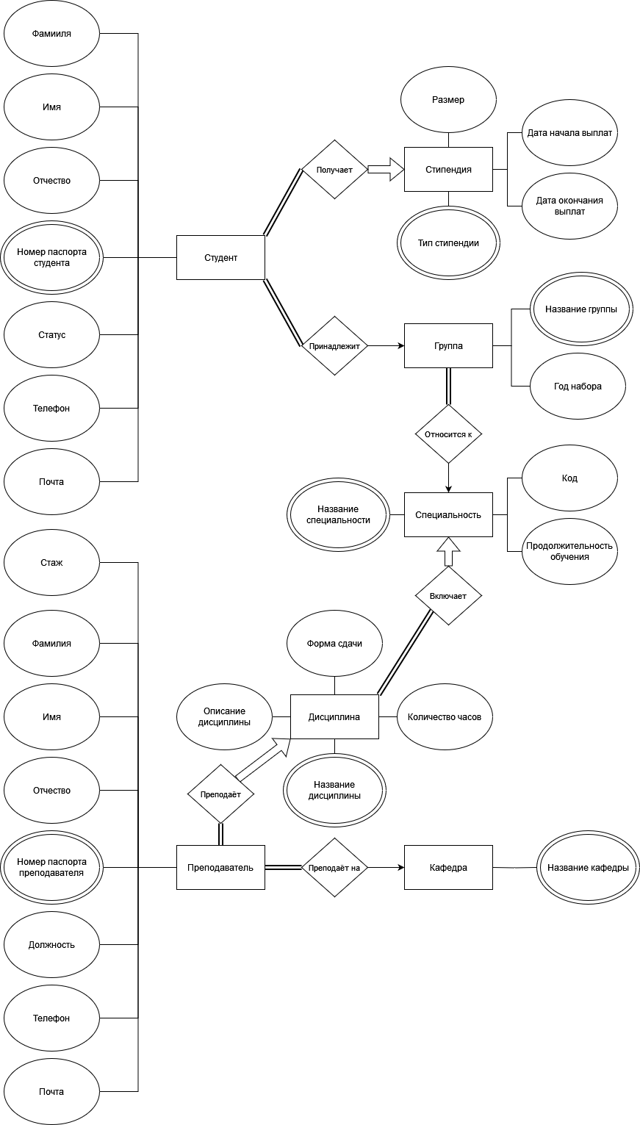

Рисунок 1. Диаграмма информационной системы вуза в нотации Чена.

**Даталогическая модель**

1. Студент (ID Студента, Номер паспорта студента, Фамилия, Имя, Отчество, Статус, Телефон, Почта, ID группы студента), ID Студента – первичный ключ, ID группы студента – внешний ключ, Номер паспорта студента – Альтернативный ключ.
2. Преподаватель (ID Преподавателя, Стаж, Фамилия, Имя, Отчество, Номер паспорта преподавателя, Должность, Телефон, Почта, ID Кафедры) ID Преподавателя – первичный ключ, ID кафедры – внешний ключ, номер паспорта преподавателя – альтернативный ключ.
3. Кафедра (ID Кафедры, Название кафедры) ID Кафедры – первичный ключ, Название кафедры – Альтернативный ключ.
4. Группа (ID Группы, Название группы, Год набора, ID специальности), ID Группы – первичный ключ, Название группы – Альтернативный ключ, ID специальности – внешний ключ.
5. Стипендия (ID Стипендии, Тип стипендии, Размер, Дата начала выплат, Дата окончания выплат) ID Стипендии – первичный ключ, Тип стипендии – Альтернативный ключ
6. Специальность (ID Специальности, Название специальности, Код, Продолжительность обучения) ID Специальности – первичный ключ, Название специальности – Альтернативный ключ.
7. Дисциплина (ID Дисциплины, Название дисциплины, Описание дисциплины, Форма сдачи, Количество часов) ID Дисциплины – Первичный ключ, Название дисциплины – Альтернативный ключ.

Связи многие ко многим:

1. Преподаватели_Дисциплины (ID Преподавателя, ID Дисциплины) ID Преподавателя – Внешний ключ, ID дисциплины – Внешний ключ.
2. Дисциплины_Специальности (ID Дисциплины, ID Специальности) ID Дисциплины – Внешний ключ, ID Специальности – Внешний ключ.
3. Студенты_Стипендии (ID Студента, ID стипендии) ID Студента – Внешний ключ, ID Специальности – Внешний ключ.